Муниципальное бюджетное дошкольное образовательное учреждение Чановский детский сад № 1 Чановского района Новосибирской области.

проект
«Лук-лучок»
в разновозрастной группе
в рамках проекта по экологии
«Огород на подоконнике»

воспитатели: Гредюшко Наталья Анатольевна

2019 г.
Проект в разновозрастной группе по теме: «Лук-лучок»
Участники проекта: дети разновозрастной группы, родители (законные представители) воспитанников, воспитатели.
Вид проекта: обучающий, исследовательский, здоровьесберегающий.
Тип проекта: краткосрочный с 18.03.2019 г.-5.04.2019 г.
По содержанию: познавательно-исследовательский
По числу участников: групповой (дети разновозрастной группы 2-3лет)
По характеру: в рамках ДОУ
Проблема проекта: дети раннего возраста обладают малым запасом знаний о том, как вырастить лук зимой, о его полезных свойствах, об условиях роста лука на подоконнике.
Актуальность: чем глубже познаёт ребёнок дошкольного возраста окружающий мир, тем больше у него возникает вопросов.
Основная задача воспитателей и родителей состоит в том, чтобы помочь найти ответы на возникшие вопросы ребёнку самостоятельно, с помощью наблюдений, опытов, исследований в проектной деятельности. Мир овощей удивительный и многообразный. Каждый ребёнок – внимательный наблюдатель и вдумчивый исследователь, и мир овощей поможет открыть в нем что – то новое, интересное и познавательное. А самое главное его собственное участие, умение вырастить и получить плоды своего труда.
Объект исследования: лук репчатый
Цель проекта: формировать у детей основы исследовательской деятельности, экологическое воспитание. Выявить благоприятные условия для роста и развития лука. Увидеть конечный результат исследовательской работы, активизировать у детей инициативу, внимание и память, обогащение словарного запаса.
Задачи проекта:
- расширить знания детей о том, как создать мини-огород;
- учить детей ежедневно ухаживать за луковицами в комнатных условиях;
- формировать представления детей о необходимости света, тепла, влаги, почвы для роста луковиц, делать выводы;
- фиксировать представления детей об изменениях роста луковиц в стакане воды и в контейнере с почвой, сравнивать, анализировать.
- развивать коммуникативные навыки;
- формировать навыки исследовательской деятельности, инициативность; активизировать внимание, память, обогащение словарного запаса, развивать речь.
- Воспитывать бережное и заботливое отношение к растениям.

Методы проекта:
- Самостоятельные и коллективные наблюдения;
- Тактильно-мышечная наглядность;
- Словесные: беседы, чтение литературы, консультации для родителей и педагогов, словесные инструкции;
- Просмотр мультфильма, снятого по мотивам сказки Д. Родари «Приключения Чипполино»
Предполагаемый результат: дети научатся сажать и элементарно ухаживать за луком и познакомятся с условиями его содержания; у детей сформируются знания и представления о росте зеленого лука в комнатных условиях; дети узнают о пользе зелёного витамина.

План реализации проекта:
- Развивающая среда, природный уголок, природное окружение.
- Беседы «О пользе лука», «Овощи»
- Дидактические игры: «Вершки и корешки», «Опиши – мы отгадаем», «Определи на ощупь», «Определи на вкус», «От какого овоща эта часть?», «Что сначала, что потом», «В гостях у Чипполино»
- Подвижные игры: «Куры в огороде «Расти, расти, лучок», «Быстро возьми», «Перевези урожай», «Огородник и воробей»,
Работа с родителями:
- Предложить родителям приобрести для проведения проекта – контейнеры, землю, луковицы для посадки.
- Домашнее задание – просмотр и обсуждение с детьми мультфильмов «Лунтик. Лук», «Чипполино».
- Консультации для родителей: «Лук от семи недуг», «Лук-панацея от всех болезней», «Как вырастить хороший урожай лука?», «Лук –надежный друг», «О луке- детям»
Занятие и беседы по экологии
1. Занятие «Посадка лука»
Цель: Познакомить детей со свойствами лука: круглый, горький, заставляет плакать. Учить сажать луковицы в землю и в воду. Дать понятие, что для роста лука нужна вода.
2. Беседа «Овощи»
Цель: Формировать представление детей об овощах. Рассказать детям у каких овощей едят корешки, и вершки.
3. Сказка «О пользе лука»
4. Беседа «Витамины для детей»
Цель: Научить ребенка заботиться о своем здоровье
2. Лепка «Зеленый лучок- мой дружок»- индивидуальное, в свободное время.
Цель: Учить детей создавать ассоциативные образы природных объектов. Закрепить умение лепить цилиндры (столбики) и заострять один конец пальчиками. Продолжать учить детей лепить предмет, состоящий из нескольких частей разной формы. Продолжать учить детей пользоваться стекой. Вызвать интерес к моделированию лука разной формы.
Исследовательский этап
1. «Посадка лука»
Цель: Познакомить детей со свойствами лука: круглый, горький, заставляет плакать. Учить сажать луковицы в землю и в воду. Дать понятие, что для роста лука нужна вода
2. «Витамины для детей»
Цель: Научить ребёнка заботиться о своём здоровье
Чтение литературных произведений
- Чтение загадок и стихов про лук

2.Чтение сказки Д. Родари «Приключения Чипполино» , Сказка про лук. Автор сказки: Ирис Реею
3.Спортивно-оздоровительная деятельность
- Подвижные игры: «Быстро возьми», «Перевези урожай», «Расти, расти, лучок», «Солнышко и дождик» (русская народная)
4.Работа с родителями
- Консультация «Лук-панацея от всех болезней», Лук от семи недуг», «Как вырастить хороший урожай лука?», «О луке- детям», «Лук- надежный друг»
- Буклет «Овощи»

Подведение итогов реализации проекта
- Дети получили знания, что для роста растений нужны свет, вода, тепло;
- Проводимая работа позволила воспитывать у детей трудолюбие, бережное отношение к растениям; эстетическое и экологическое воспитание.
- Все участники проекта получили положительные эмоции от полученных результатов.

Конспект НОД «Малыши лучок сажают…»

Программные задачи:
О: познакомить с внешним видом овоща – лука и его характерными особенностями. Формировать умение проводить простейшие опыты с луком, водой, землёй. Дать понятие, что для роста лука необходима земля, вода, тепло. Закрепить знание жёлтого и зелёного цвета, понятия «один», «много».
Р: развивать тактильные ощущения.
В: воспитывать трудолюбие, желание ухаживать за растениями (луковицами).
Словарь: активизировать словарь детей по данной теме.

Оборудование и материалы:
  - Игрушка зайчик
  - Лук репчатый
  - Лук пророщенный.
  - Корзиночка
  - Формочки с землёй
  - Стаканчики прозрачные
  - Лейка с водой

Предварительная работа:
  - Рассматривание лука на картинках
  - Дидактическая игра: «разложи овощи»
Мотивация: поможем зайчику посадить лучок.
ХОД ЗАНЯТИЯ:
В гости к детям приходит зайка с корзиной. Он здоровается и знакомится с детьми.
Зайка: посмотрите, ребята, что я вам принёс! (достаёт из корзины пророщенную луковицу) Что это? Правильно – это лук. Давайте потрогаем его и рассмотрим.
Воспитатель даёт детям потрогать луковицу.
- что мы видим?(показ воспитателем)
- Луковица. Какая она? (круглая, гладкая, жёлтая). Что мы видим внизу у луковицы? (показ) – корешки. Какие они? (белые, гладкие, длинные и короткие) сколько их?
Один или много?
Зайка: ребята, а вы любите зелёный лук кушать? Хотите попробовать? (дети пробуют по желанию). В зелёном луке очень много витаминов, и его полезно кушать с супчиком. Если будете кушать зелёный лук – будете здоровыми и не будете болеть.
Зайчик спрашивает детей, хотят ли они сами вырастить зелёный лучок:
«Посмотрите, что я здесь приготовил.»
Показывает формочки с землёй, стаканчики с водой.
- Помогите мне посадить лучок.
Достаёт из корзиночки луковицы, раздаёт детям.
Воспитатель: ребята, это тоже луковицы. Если их посадить в землю или водичку, то из них вырастет зелёный лук. Посмотрите, у луковицы есть «донце» (показ), а это верхушка – из неё вырастут зелёные пёрышки. Покажите, где у ваших луковиц «донце», а где верхушка?
-Сейчас я вам покажу, как правильно посадить луковицу в землю. Лук надо сажать «донцем» вниз. (показ) -Сначала зайка посадит свою луковицу, а теперь вы сажайте, ребята. Чтобы из луковицы вырос зелёный лучок, за ней надо ухаживать. Сейчас мы поставим все формочки с луковицами на окошко, чтобы солнышко грело луковку и будем луковицу поливать водичкой. Посмотрите как. (показ). Мы с вами будем наблюдать, где вырастет зелёный лучок.
Вот и посадили лучок!
-Спасибо, тебе, зайчик за лук. Приходи к нам в гости ещё, когда вырастет зелёный лучок, мы тебя обязательно угостим.

Загадки

Сидит дед во сто шуб одет,
Кто его раздевает,
Тот слезы проливает.
Заставит плакать всех вокруг,
Хоть он и не драчун, а ...
Золотистый и полезный,
Витаминный, хотя резкий,
Горький вкус имеет он,
Обжигает — не лимон.
Пришла Таня в желтом сарафане:
Стали Таню раздевать,
Давай плакать и рыдать.
Сидит Игнатка на грядке,
Кафтан Игнатки в заплатках.
Кто Игнатку тронет,
Тот слезу обронит.
И зелен, и густ
На грядке вырос куст.
Начали щипать —
Стали плакать и рыдать.
Прежде чем его мы съели,
Все наплакаться успели.
Никого не огорчает,
А всех плакать заставляет.
Овощ есть такой у нас,
Будешь резать, сразу заслезится глаз.
Запах пахуч и очень резок,
Его в салат мы будем резать.
Его жарят, его варят,
Его в суп всегда кладут.
И плачет тот, его кто раздевает.
Ответ так прост, ведь это (лук)

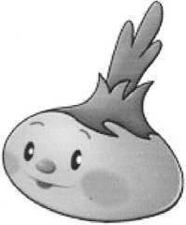
Сказка про лук. Автор сказки: Ирис Реею

В сказке про лук происходят удивительные события. Лук — он высокий, полезный, добрый. Давайте ознакомимся с содержанием этой сказки. ■.

На грядке в огороде творилось что-то невероятное. Стоящий рядом с грядой куст Чёрной Смородины внимательно наблюдал за происходящим. Ещё вчера этот участок земли был ровным и гладким, а сегодня...Земля взбугрилась, словно её изнутри кто-то переворошил.
- Что там происходит? - напряжённо думал Черносмородиновый куст. Вскоре всё выяснилось. На гряде появились ростки.
- Ты кто, друг? - спросил Черносмородиновый куст у одного из ростков.
- Я друг, я лук, — ответил росток. — Люди уверены, что я от семи недуг. А ещё они говорят, что во мне много витамина С.
- Вот здорово, — сказал куст Чёрной Смородины. И во мне тоже много этого витамина. Давай дружить!
С этого момента Лук и куст Чёрной Смородины подружились. В ненастную погоду крепкий куст прикрывал своими ветвями ростки Лука. В жаркий полдень Черносмородиновый куст давал спасительную тень. Лук тоже помогал кусту. Он отпугивал назойливых насекомых, вредителей огородо-садовых культур.

«Огород на подоконнике»
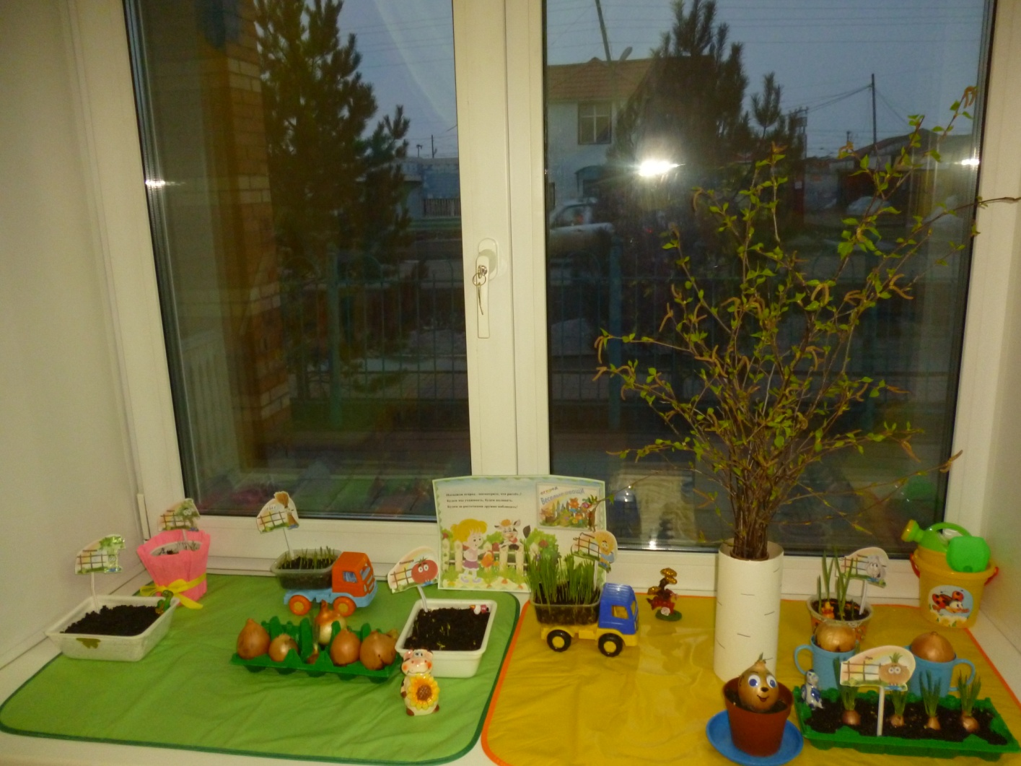

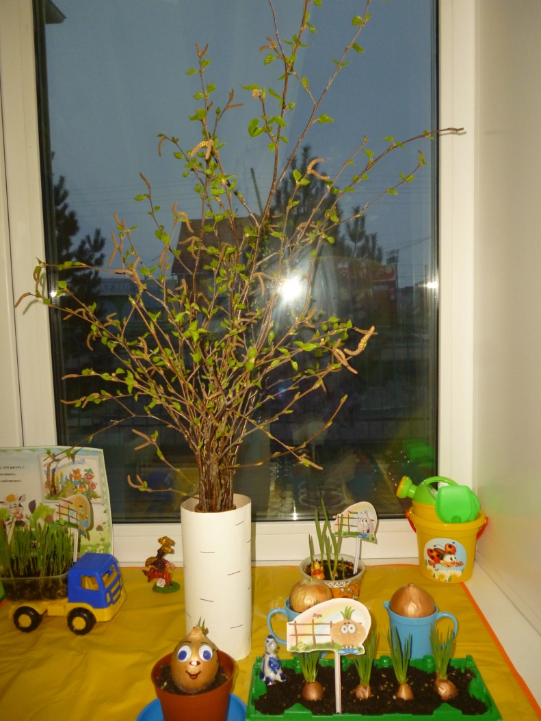
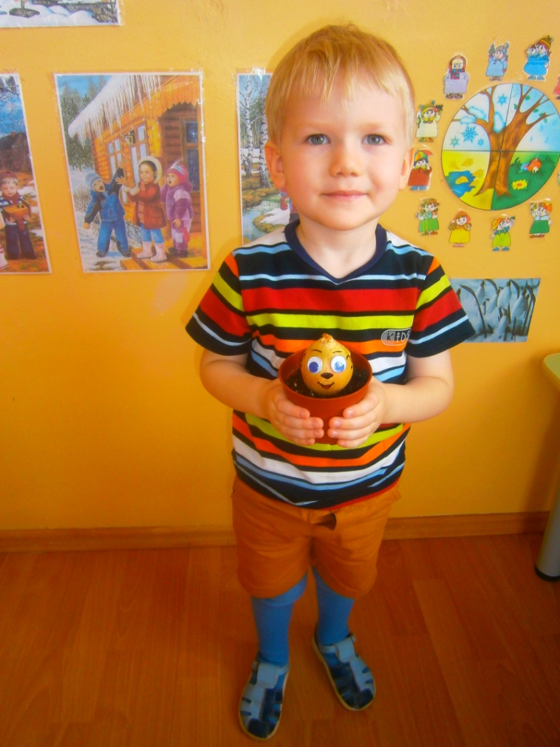
«Мой Чиполлино» Рома Х.

«Мой Чипполлино» Рома Х.
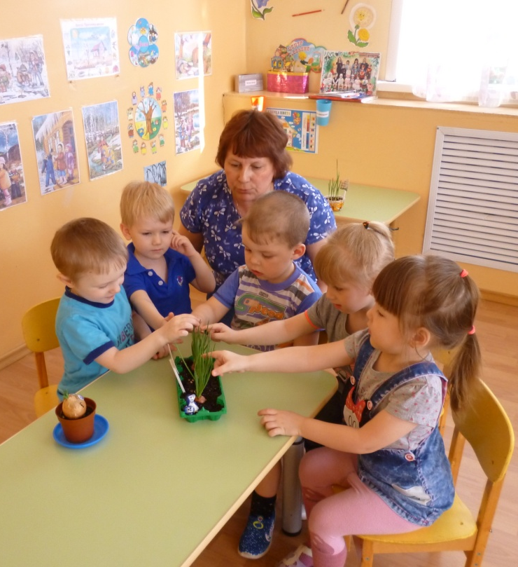

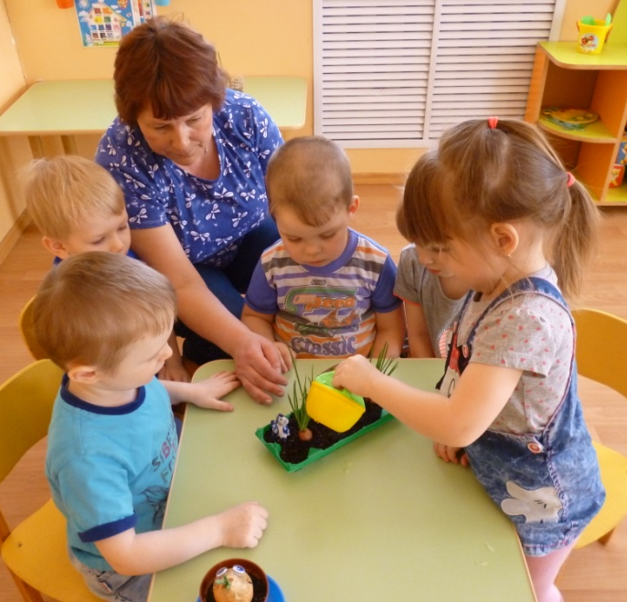
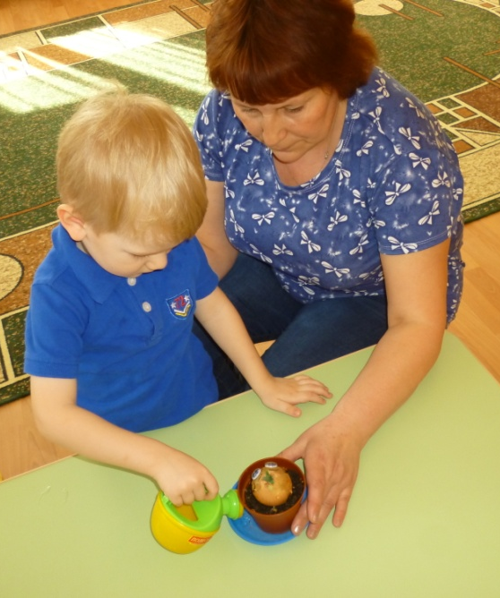

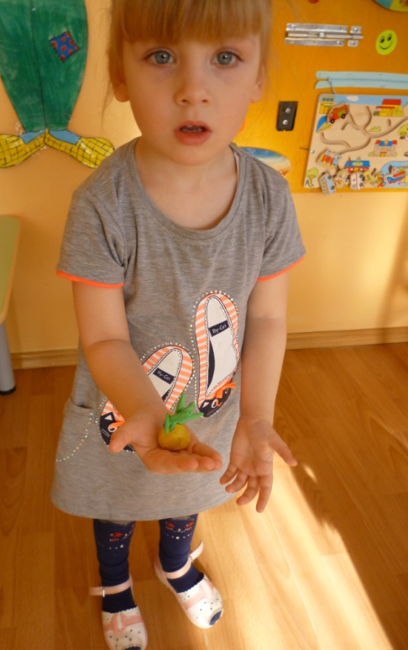

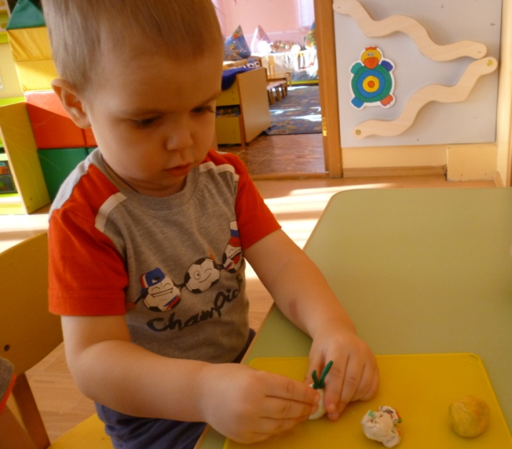

дегустация зелёного лука

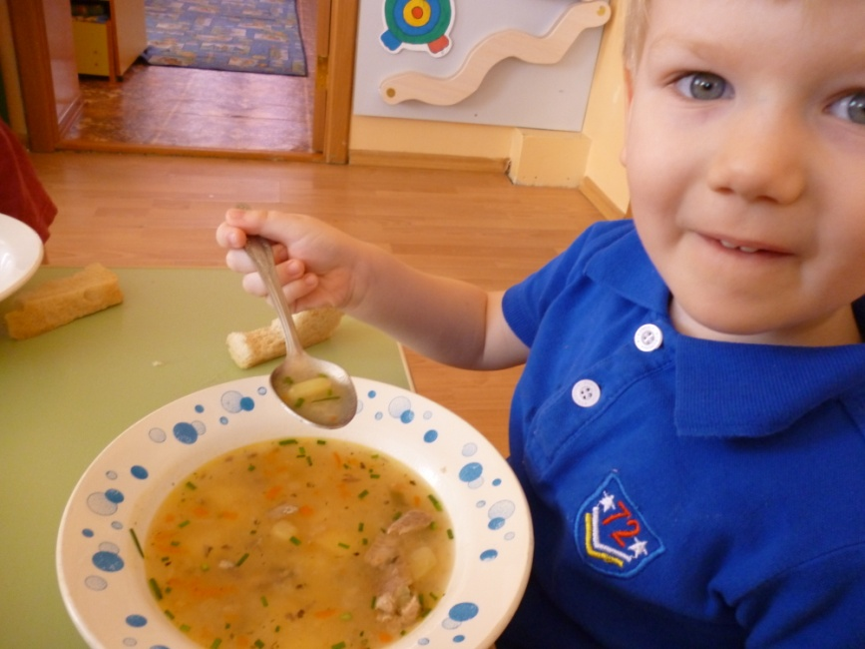
В детском ежедневном рационе обязательно должен присутствовать свежий зеленый лук.
Он очень нужен детскому организму для нормального роста, развития, поддержания здоровья зубов и десен.
